Федеральное государственное бюджетное образовательное учреждение высшего образования

«Сибирский государственный университет телекоммуникаций и информатики»

(СибГУТИ)

09.03.01 "Информатика и вычислительная техника"

профиль "Программное обеспечение средств вычислительной техники и автоматизированных систем"

**ОТЧЕТ**

по учебной практике

на кафедре Прикладной Математики и Кибернетики

Выполнил:

студент гр. ИП-813

Бурдуковский И.А.

«04» июля 2020г.

Руководитель практики

доцент каф. ПМиК Приставка П.А.

«04» июля 2020г. Оценка___________________

Новосибирск 2020г.

**Условие задачи**

Разработать программу реализующую ввод, хранение и обработку данных о котировках криптовалют на основе данных сайта coinmarketcap.com.

Общие требования к программе:

1. Язык разработки: Python версии не ниже 3.x

2. Операционная система: определяются студентом

3. Набор свойств криптовалют:

• Name – наименование

• Market_cap – рыночная капитализация

• Price – стоимость 1 ед. в долларах США (USD)

4. Ввод данных:

Непосредственно с главной страницы сайта coinmarketcap.com в момент запуска программы. Загрузка и парсинг веб-страницы производится с помощью библиотек Requests и Beautifulsoup

5. Хранение:

Типы и структуры для хранения данных: определяются студентом

6. Обработка:

Реализовать функцию поиска информации о свойствах криптовалюты по ее названию.

**Описание алгоритмов**

Начало работы программы сопровождается выполнением парсинга главной страницы вебсайта: получение html-кода страницы, поиск и добавление в словарь Tab найденные по тегу и имени класса блоков страницы html необходимые данные(названия и свойства криптовалют).

После, происходит запись данных из словаря в текстовый файл.

Далее программа ожидает, что пользователь введет название криптовалюты, свойства которой ему нужно найти и вывести. После выполнения ввода, выполняется функция по поиску заданного названия – Search_Ctypt(), принцип которой заключается в поиске индекса имя-содержащей ячейки в списке name_ls. Далее происходит вывод найденного названия криптовалюты и ее свойств, либо ошибки в случае, если криптовалюты с таким названием не существует. Затем программа предлагает повторить поиск, если это нужно пользователю, либо прекратить его.

По завершению поиска у пользователя есть возможность вывести весь список криптовалют целиком.

Программа не запустится сразу при условии, что код был импортирован, а не запущен, как отдельный файл.

**Листинг программы**

import requests

from bs4 import BeautifulSoup

def Search_Crypt(search, Names):

try:

i = Names.index(search)

return i

except:

print("Криптовалюта с этим названием не найдена")

return -1

def main():

page = requests.get('https://coinmarketcap.com/ru/all/views/all/')

soup = BeautifulSoup(page.text, 'html.parser')

Tbody = soup.find('tbody')

Names = [element.text for element in Tbody.find_all(class_='cmc-table__cell--sort-by__name')]

Market_cap = [element.text for element in Tbody.find_all(class_='cmc-table__cell--sort-by__market-cap')]

Price = [element.text for element in Tbody.find_all(class_='cmc-table__cell--sort-by__price')]

Tab = []

for i in range(len(Names)):

Tab.append({'Name': Names[i], 'Market_cap': Market_cap[i], 'Price': Price[i]})

f = open('Crypt.txt', 'w')

for i in range(len(Tab)):

f.write('{:<33}'.format(Tab[i]['Name'])+'{:<20}'.format(Tab[i]['Market_cap'])+Tab[i]['Price']+'\n')

f.close()

print("Найдено", len(Tab), "криптовалют\n")

while True:

print("Введите название искомой криптовалюты: ")

search = input()

if len(search) != search.count(' '):

search = search.strip()

Found_index = Search_Crypt(search, Names)

if Found_index != -1:

print('{:<4}'.format(Found_index + 1), '{:<33}'.format(Tab[Found_index]['Name']),

'{:<20}'.format(Tab[Found_index]['Market_cap']), Tab[Found_index]['Price'])

print("Продолжить? (y/n)")

contin = input()

if contin != "y" and contin != "yes":

break

print("Вывести весь список? (y/n)")

contin = input()

if contin == "y" or contin == "yes":

for i in range(len(Tab)):

print('{:<4}'.format(i + 1), '{:<33}'.format(Tab[i]['Name']), '{:<20}'.format(Tab[i]['Market_cap']),

Tab[i]['Price'])

if __name__ == '__main__':

main()

input("Нажмите что-нибудь чтобы выйти")

**Результаты тестирования**

1. Ожидание ввода названия искомой криптовалюты:

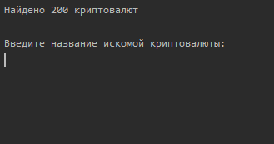

1. Вывод найденных по запросу свойств:

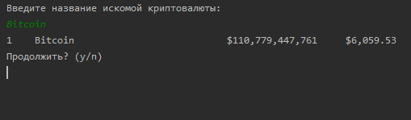

1. Вывод сообщения об отсутствии введенной криптовалюты:

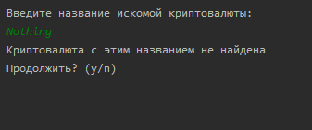

1. Вывод списка всех криптовалют:  
   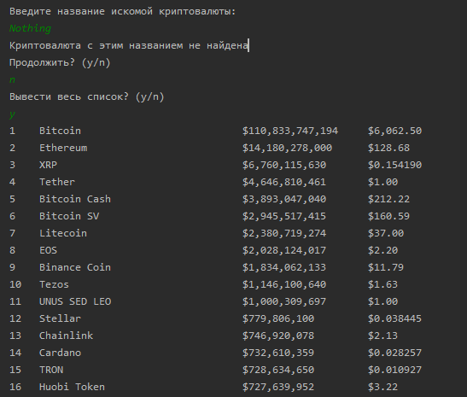
2. Текстовый файл созданный в процессе работы программы:

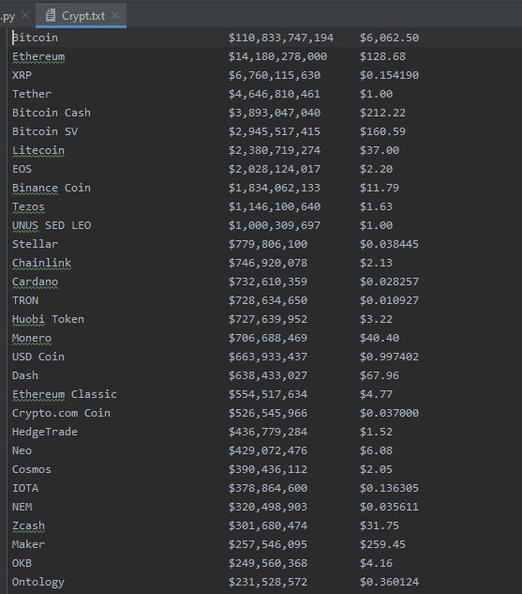

**Список использованных источников**

1. Самоучитель Python[Электронный ресурс]/. – Электрон. текстовые дан. – URL:

[https://pythonworld.ru/samouchitel-python (дата](https://pythonworld.ru/samouchitel-python%20(дата) обращения 12.03.2020), -

Режим доступа: свободный

1. Работа с веб-данными с помощью requests и BeautifulSoup в Python 3[Электронный ресурс]/. – Электрон. текстовые дан. – URL:

<https://www.8host.com/blog/rabota-s-veb-dannymi-s-pomoshhyu-requests-i-beautiful-soup-v-python-3/> (дата обращения 12.03.2020), - Режим доступа: свободный

1. Введение в Python[Электронный ресурс]/. – Электрон. текстовые дан. – URL:

<https://habr.com/ru/post/450474/> (дата обращения 6.03.2020), - Режим доступа: свободный